# 校标标准字

**全 日 制 本 科 生 学 士 学 位 论 文**

**基于Android的减肥健身计划应用的**

**设计与实现**

**学生姓名： 张盛忠**

**指导教师： 杨淑群**

**学科专业： 软件工程**

软件学院

二〇一六年四月

**基于Android****减肥健身计划应用的设计与实现**

**软件学院 软件工程（云计算）专业**

**123012012203 张盛忠 指导教师：杨淑群**

**【摘要】**近年来随着现代信息技术的高速发展，人们生活水平不断提高，以及人们对健康的日益关注与对美的追求，越来越多的人们开始注意到减肥健身的重要性。目前国内的各种减肥健身软件也层出不穷，例如微信运动，动动，Nick+ Running等，通过这些软件人们学习到了不少健身方法，如何去锻炼不同的部位，锻炼不同的部位带来各种效果。这些优秀的软件成为了那些能够坚持减肥瘦身的人迈向美丽健康的重要工具，然而，这些功能性软件非常枯燥乏味，用户坚持一段时间就放弃了，相对于减肥成功发生蜕变的人数，减肥未成功的人数反而是大多数。基于这个思想，我们软件设计的目的就是帮助那些看不到训练变化，渐渐失去毅力，难以坚持锻炼的人们树立一个明确的目标，最终以达成目标为指导方向的一款基于Android 平台下的减肥健身应用。其优点在于可以对数据进行分析与存储让用户更加了解自己，直观的展现变化趋势检验健身成果，建立短期目标树立使命感让用户真正能持之以恒。和市面上减肥健身系统起到一个相辅相成的效果，搭配使用能起到更大的效果。

**【关键词】**减肥瘦身; 计划; Android ；java

目录

*第一章 绪论* 4

1.2国内外研究现状 4

1.2.1 手机操作系统发展现状 4

**1.2.2 国内外减肥健身应用发展现状** 5

1.1 论文研究目标与内容 5

**1.3.1 研究目标** 5

**1.3.2 研究内容** 5

1.4 论文的主要架构 6

第三章 减肥健身应用系统需求分析 6

第四章 减肥健身系统的模块设计 10

4.1会员管理系统 10

4.2 我为计划狂（首页）模块 10

4.3 我的计划 11

4.4 添加计划 11

第五章 减肥健身应用系统的设计与实现 11

**5.1总体设计** 11

**5.2详细设计** 12

**5.2.1后台设计** 12

4.2.2前端设计 13

**4.2.3数据库设计** 14

**4.3应用实现** 14

**4.4客户端实现** 15

**4.5数据库实现** 17

第五章 减肥健身应用系统的测试 17

**5.1测试方案** 17

**5.2测试用例** 18

**5.3测试结果** 19

**5.4结果说明** 22

第六章 总结 22

参考文献 22

# 第一章 绪论

## 1.1背景和意义

根据中国互联网络信息中心(CNNIC)发布的《第 36 次中国互联网络发展状况统计报告》，截至2015年6月，我国网民规模达6.68亿，互联网普及率为48.8%，半年共计新增网民1894万人。截至2015年6月，我国手机网民规模达5.94亿，较2014年12月增加3679万人，网民中使用手机上网的人群占比由2014年12月的85.8%提升至88.9%，随着手机终端的大屏化和手机应用体验的不断提升，手机作为网民主要上网终端的趋势进一步明显。

Android是谷歌的开源移动开发平台，现已成为移动开发领域的主流。随着越来越多硬件供应商加入Android操作系统的阵营，谷歌已经成为移动领域的新霸主，伴随着 Android 5.0 Material design新特性，用户使用体验度也极度提高，因此在未来几年，Android产业将越来越庞大，他所创造的价值更将是我们无法预估的大 。

本文综合以往安卓的文献研究成果，深入了解基于Android 软件开发模式，将Android开发减肥健身现状两个方面进行阐述。

目前在国内外，减肥健身软件发展已久，在这些数不胜数的软件中无非都是围绕着，教你减肥是什么，为什么要减肥，怎么才能减肥。随着信息技术时代飞快的发展，获取这些信息的手段已经不是难事了，人们懂得这些道理，却无法坚持下来。我认为，一个减肥健身应用做得再好，用户无法坚持也是白白浪费时间，如果能让用户坚持锻炼，并配合使用优秀的减肥健身软件，那么减肥健身将事半功倍，这将是一个很大的革命。

## 1.2**国内外研究现状**

### **1.2.1 手机操作系统发展现状**

目前三大手机操作系统虽然是Android、iOS和Windows Phone，但市场争夺战基本上是前两者的争斗，WP只是打酱油的。

　Windows Phone用户们还在热烈期盼Windows 10能够改天换地，不过至少在眼下，WP的处境真的很尴尬，市场份额惨不忍睹。Net Market Share的最新数据显示，2015年3月份，WP在全球移动操作系统市场上的份额仅为2.57％，终止了此前三个月的上涨势头，再次出现了滑落的危险信号。全球移动智能操作系统用户份额数据：WP低于塞班。2014年8月是WP最辉煌的时候，但当时的份额也不过区区2.69%。而如今的2.57%意味着什么呢？这个数字甚至还不如已经基本老死的Symbian 3.31%，以及功能机上的Java ME 3.49%！

Android在所有人的心目中是开放的，iOS是封闭的。iOS 是由苹果公司开发的移动操作系统。苹果公司最早于2007年1月9日的Macworld大会上公布这个系统，最初是设计给iPhone使用的，后来陆续套 用到iPod touch、iPad以及Apple TV等产品上。iOS与苹果的Mac OS X操作系统一样，属于类Unix的商业操作系统。苹果凭借自己的力量，让iOS拿下了全球近40%的市场份额，虽然与安卓的差距不小，但坐稳全球第二大手机操作系统一点问题都没有。但是IOS是苹果公司一家的IOS,要是哪天苹果公司倒闭了，IOS就废了。

Android系统自推出以来，就以明显的优势逐渐扩大自大的市场份额，尤其在国外，其呼声日高，可谓是如日中天，正处于蓬勃发展的开拓阶段。据美国某市场调研机构2012年发布的一份最新报告显示。2012年一季度在美国，基于Android系统的智能手机的销售量已占据全美手机销售量的28%份额，而大名顶顶的IPhone手机其市场份额紧追其后，占到21%的市场份额，已经确定了Android系统的市场占有比。据业内人士分析，随着Android系统相应软件的不断开发应用，选择Android系 统手机或者无线终端设备的人会越来越多，其市场霸主的地位在更新更好的系统出现之前是不可动摇地。

中国是世界上最大的手机销费国。由于3G业务的不断推广，对整个手机业起大了巨大的促进作用，当前国内手机市场正在快速向智能手机推进，而Android系统无疑是最大的市场需求。各大中小型手机制造商近两年都在引入Android工程师，开发基于Android系统的智能手机。

未来基于Android系统的应用软件将进入飞速发展的全新阶段。Android系统的应用绝不仅局限于手机产业，几年来其迅速扩张到相关领域，例如平板电脑、车载系统、电视STB、智能电器、智能会议系统等。目前，各IT厂商都在努力的研发前沿应用软件，以期在Android系统发展这一群雄逐鹿的关键阶段，占领更多的市场份额。

### **1**.2.2 国内外减肥健身应用发展现状

减肥健身应用在当前，国际上较为普遍的减肥健身应用主要有 moves、Nick + Running等等。国内常见的有：微信运动，马甲线，健身宝典，跟我练腹肌，动动记步器，薄荷，美趣。随着人们生活水平的不断提高，追求美，这类减肥减肥软件也不短不单单停留在片面的减肥健身教程上，其功能也越来越多样，服务也趋向于多元化发展，一般都提供减肥健身教程，，记录运动多久，食物／运动热量查询，以健身爱好形成的社区平台等实时性功能。大体上可以分为以下几种：

1.以减肥健身教程为主导的应用

以减肥健身教程为主导的应用指它的用户群体或者是用途主要偏向于查询动作该如何如何完成，资讯相关知识，其中基于 Android 平台以减肥健身教程为主导的应用代表性的包括 健身宝典，跟我练腹肌，马甲线等。客户群主要带着明确的目的想去专门练习某些动作，已达到某种效果。

2.以运动社区为主导的应用

以运动社区为主导的应用指它的用户群主要通过宣泄健身心得，运动状态提供一个交流平台，其中基于 Android 平台以运动社区为主导的应用 主要以咪咕运动，keep 等，这些健身应用都为用户营造了一个减肥良好的健身社区。

3.以饮食为向导的应用

以饮食为向导的应用指它主要以控制饮食为主要减肥手段，在女性群里中比较受欢迎，其中基于 Android 平台以饮食为向导的应用为主导的应用 主要以薄荷，美趣 等，这些应用都以有丰富的食物库，供广大用户查询。

4.以建立教练与学员互动为向导的应用

以建立教练与学员互动为向导的应用主要以健身房为中心，大部分发起者是健身房的教练带动学员下载，作为健身圈的一个专属交流分区。其中基于 Android 平台以建立教练与学员互动为向导的应用主要以健盟等，这些应用内有大量的私教可供大家提问，解答健身疑惑。

5.以树立目标，记录三围等身体变化的应用

以树立目标，记录三围等身体变化的应用面向的用户群是那些励志要减肥，却因为种种原因无法坚持下来的人们提供一个树立信心的平台。其中基于Android 平台以树立目标，记录三围等身体变化的应用现在并不多见，这也是我们型男计划的主打方向。

## 1.3论文研究目标与内容

### **1.3.1 研究目标**

实现一套直观展现减肥健身身型变化，让用户更加方便了解自己的锻炼成果，以此作为激励运动。设立目标系统，明确自身训练目标，在什么时间要达成什么状况。以摄入支出平衡为指导减肥向导，只有当摄入小于支出时才能减肥成功，反之依然。提高用户体验度，让用户在每次使用时都能享受使用过程，遵循android 设计规范，采用 material design 设计模式的应用。

### **1.3.2 研究内容**

本课题拟构建一个基于Android的减肥健身计划型应用。构建此系统的总体目标是：高用户体验的同时，帮助人们轻松快乐减肥，树立信心，并能够长久坚持下去。以树立减肥信心为导向，搭建一个基于 Android 平台的减肥健身计划型软件。本系统的建立分这样几个步骤：

1. Android的系统架构以及提供的服务接口；
2. mysql 数据库
3. tomcat 作为应用服务器；
4. J2EE 接口编程；
5. 基于Android的应用程式编程；
6. 功能性测试。

## 1.4 论文的主要架构

本研究架构分为七个章节，各章重点简述如下：

第一章**「绪论」：**说明本应用的研究背景、设计动机、设计目的、及设计研究应用。

第二章**「系统功能模块分析」**：对系统所拥有之功能进行概述、分析。

第三章**「系统需求分析」：**主要阐述系统任务、功能需求以及可行性分析。

第四章**「**型男计划应用**的设计」：**以理论为基础对系统拥有功能模块进行探讨与理论分析以及技术可行性探讨。

第五章**「**型男计划**的实现与测试」：**在上一章理论支持为前提下对技术的实现进行分析并对功能模块进行测试。

第六章**「总结与建议」：**对系统开发的整个过程进行总结归纳并对指导的老师表示感谢。

# 第二章 减肥健身系统的功能模块

## 2.1会员管理系统

这个模块在系统中的主要任务是：绑定用户，每个用户对应着一套专属于自己的健身训练计划。系统的登录流程如图 4-1 所示：

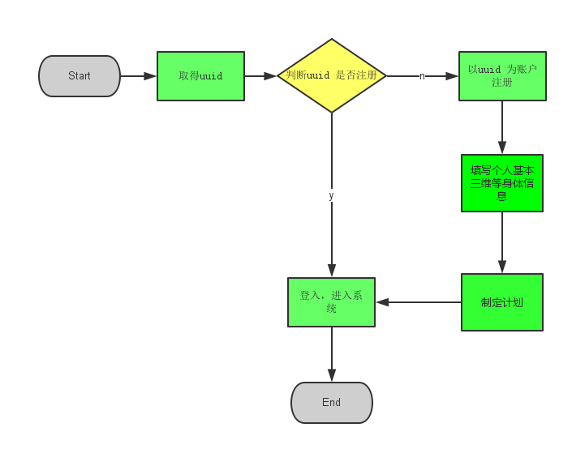

图 2-1登入平台初始化

系统进入进程启动，获取到手机的uuid（唯一标示），判断服务端是否存在该uuid 记录，存在直接进入应用。若不存在，则认定为注册需要填写个人基本资料，三维等身体信息，制定计划后便可以登陆系统。登陆过程结束。

## 2.2 我为计划狂（首页）模块

我为计划狂主要负责对未完成的计划作为一个统筹全局的页面。这个模块一共包含了三个子模块：我的未完成计划和我为计划做出的努力与计划管理。我的未完成计划列出了我的计划开始状态和所需要完成的目标状态。开始时间和结束时间并以进度条的形式展现，并设有当时添加计划时的励志语。我为计划做出的努力包括了我的饮食情况和我的训练记录，记录都包涵了该项内容的消耗／摄入的热量。我为计划，我为计划做出的管理作为一个扩展入口，该入口包括了添加／查询食物，添加／查询饮食，添加身材记录，添加计划。

## 2.3 我的计划

我的计划分为进行时的计划和已经完成的计划，可以通过点击完成按钮，将未完成计划变为了已完成的计划。

## 2.4 添加计划

添加计划可以根据自身关注的部位来句顶自己添加的记录类型，记录类型有体重，胸围，腰围，臂围等健身爱好者关注的身材变化。添加的信息包括，记录类型，计划开始时间，结束时间，开始状态，结束状态。并可以添加励志语，当添加成功后便可以再我的健身计划，和首页我为计划狂当中看到

## 2.5 身材变化趋势

身材的变化是最直观展现运动成果的体现，本应用采用折线图的形式更加直观的展现自己体重胸围腰围的变化趋势。真实反应自己的减肥健身成功

## 2.6 记录身材

记录身材是身材变化趋势的基础，只有不断的添加自己的身材变化趋势，才能更加直观展现数据变化。记录身材时以三维区分，并返回最后一次数据作为参考。

## 2.7 查询运动／食物 热量

本地建有包含上千条的食物和运动热量库，方便用户查找食物／运动热量。只有当摄入小于支出时才能起到减肥瘦身的作用。

## 2.8 添加饮食／运动记录

在选择完成后，可以添加食物记录和运动记录。保存在为了健身计划的努力。

## 2.9 一分钟了解自己

根据当前的身高体重等基本数据得出，BMI身体健康指数，健康体重范围，标准体重，应该摄入的热量，中低强度运动心率等健康小建议。

# 第三章 减肥健身应用系统需求分析

## 3.1减肥健身应用系统的需求分析

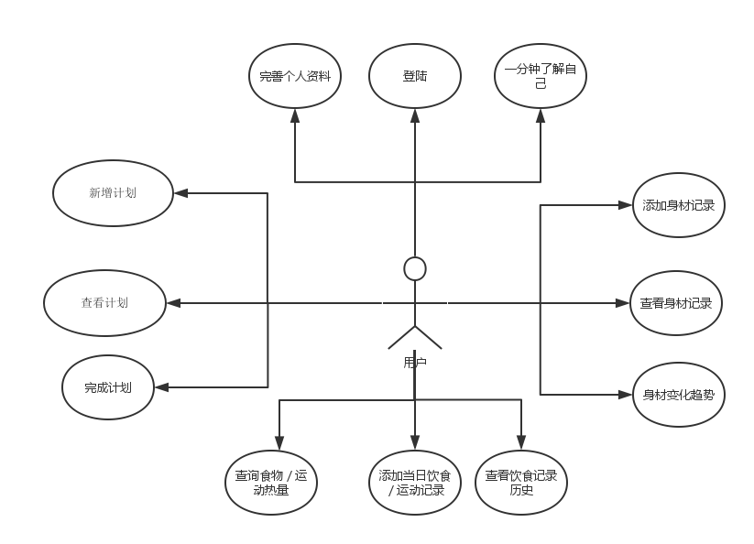

图3-1减肥健身应用系统用例图

表3-2减肥健身应用系统用例表

|  |  |
| --- | --- |
| 用例名称 | 用例描述 |
| 登陆 | 以帐号为中心，绑定用户数据 |
| 完善个人资料 | 个人资料的完善与准确度决定了，制定计划的准确性 |
| 一分钟了解自己 | 根据个人资料计算出各个健康指数 |
| 新增计划 | 根据自身身体状况量身制定计划 |
| 查看计划 | 查看完成/未完成的计划，了解自己与目标的距离 |
| 完成计划 | 将未完成的计划更改为完成 |
| 添加身材记录 | 根据三维身材分类记录添加记录 |
| 查看身材记录 | 以折线图的形式来展现出变化趋势 |
| 查询食物／运动热量 | 本地SQLite 建立上千条数据库，方便用户查找 |
| 添加当日饮食／运动记录 | 添加当日饮食运动记录，只有当摄入大于支出才能起到减肥效果 |
| 查看饮食记录历史 | 饮食记录历史为用户为了健身付出的努力 |

型男计划减肥健身应用系统的设计，是要开发一款运行在Android智能手机和平板上，通过制定计划，围绕着计划所需要付出的一系列努力和变化，以达到完成计划的目的，最终帮助用户克服难以坚持锻炼无法成功减肥的困扰。帮助人们有效的减肥。

通过以上的用例图，可以分析出型男计划减肥健身应用系统的用户为使用 型男计划app方便快速的完成了新增计划，不断去完善计划，最终得以成功减肥。

### 3.1.1会员帐户系统需求分析

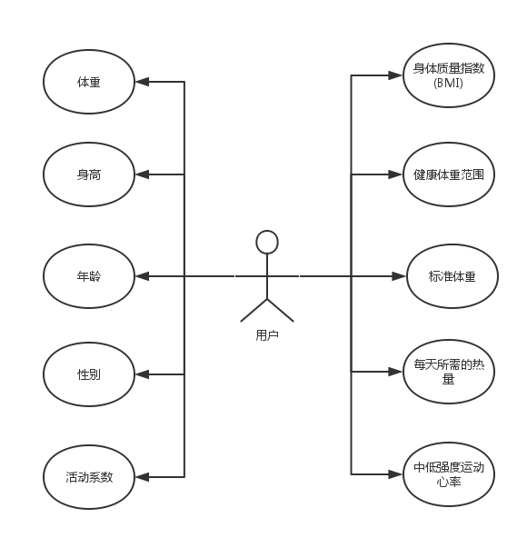

图3-3会员帐户系统用例图

表3-4会员帐户系统用例表

|  |  |
| --- | --- |
| 用例名称 | 用例描述 |
| 体重 | 用户根据自身实际情况填写体重 |
| 身高 | 用户根据自身实际情况填写身高 |
| 年龄 | 用户根据自身实际情况填写年龄 |
| 性别 | 用户根据自身实际情况填写性别 |
| 活动系数 | 用户根据应用给出的实例对比选择对应的活动系数 |
| 身体质量指数(BMI) | 根据用户所填写的信息自动计算得出身体质量指数 (BMI) |
| 健康体重范围 | 根据用户所填写的信息自动计算得出健康体重范围 |
| 标准体重 | 根据用户所填写的信息自动计算得出标准体重 |
| 每天所需的热量 | 根据用户所填写的信息自动计算得出每天所需的热量 |
| 中低强度运动心率 | 根据用户所填写的信息自动计算得出中低强度运动心率 |

很多用户压根不了解自己的身体状况，不知道身体质量指数，所以不知道自己是否超重。不知道自己的健康体重范围和健康体重范围，所以没有奋斗目标，没有明确的方向。不知道自己每天所需要摄入的最小热量，心里没有一杆秤，没办法评估今天摄入多了还是少了，不知道自己的摄入是否已经大于支出。不知道中低强度运动心率，那么就无法知道每天的运动是否能起到减肥的效果。我们的会员帐户系统就是根据用户填写的基本数据自动计算出健康数值，方便用户查看

### 3.1.2 计划系统

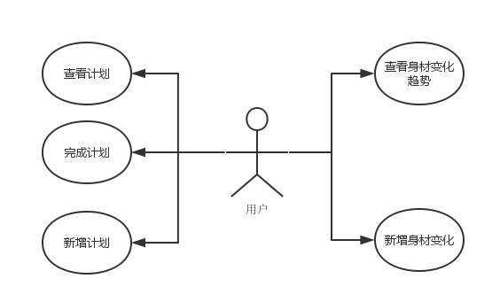

图3-5计划系统用例图

表3-6计划系统用例表

|  |  |
| --- | --- |
| 用例名称 | 用例描述 |
| 查看计划 | 对自己定下的计划进行查看翻阅 |
| 完成计划 | 对未完成的计划进行处理，将其变为已完成状态 |
| 新增计划 | 根据自身身体状况量身制定计划 |
| 查看身材变化趋势 | 对身材变化进行查看翻阅，了解自己的付出与成果 |
| 新增身材变化 | 记录身材变化，身材包括：体重，胸围，腰围，左臂围，右臂围,肩宽 |

计划系统为该项目的核心，用户的一切行为都将围绕如何达成目标与达成目标的过程进行，在制定计划时我们使用减肥健身人士常常关注的几各部位，如体重，胸围，腰围等信息，并设立结束时间，以激励人们在短时间内去努力。还可以写下励志语／自己给自己定的奖惩，在未来的计划达成与未达成之间给自己相应的回报。随着时间的推移，我们的身材会产生一些变化，这时就要新增身材变化，身材变化以部位划分开，并给出了最近一次身材记录，方便大家继续填写。在经过一段时间的努力后，人们就可以清楚的看到自己每个部位／体重的变化趋势图，并与之前的计划进行对比，看是否已经达成计划，以便用户可以提早完成计划。

### 3.1.3摄入消耗比系统

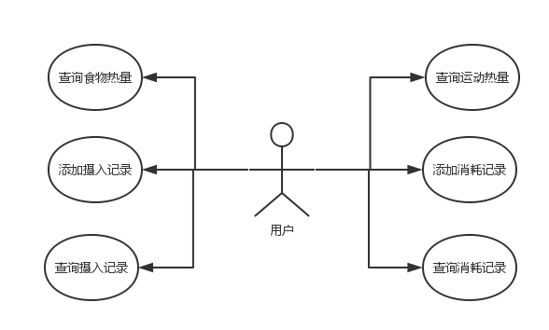

图3-7摄入消耗比系统用例图

表3-8摄入消耗比系统用例表

|  |  |
| --- | --- |
| 用例名称 | 用例描述 |
| 查询食物热量 | 查询本地内置上千条食物库热量 |
| 添加摄入记录 | 对今日摄入的多条饮食记录进行保存 |
| 查询摄入记录 | 对多日的摄入热量明细进行一个查询 |
| 查询运动热量 | 查询本地内置上千条运动库热量 |
| 添加消耗记录 | 对今日消耗的多条饮食记录进行保存 |
| 查询消耗记录 | 对多日的消耗热量明细进行一个查询 |

只有当摄入小于支出时，才能有效减肥，本模块系统主要解决用户无法知道自己具体摄入与消耗热量之间的关系。

**第四章 减肥健身应用系统的设计与实现**

## 4.1总体设计

本系统的主要载体有三个：1.Android设备、2. MySQL数据库、3. SQLite本地数据库、4. 远程服务器；

Android端作为应用呈现给用户的主要载体，本章后续将会详细介绍。MySQL 数据库在本减肥健身应用系统中作为数据中心存储的载体。SQLite本地数据库存储者食物热量库与运动热量库 android 端可以直接从本地获取。远程服务器是租阿里云服务器ECS，云服务器作为连通android端和MySQL 数据库的桥梁，可以方便的调用数据库中的数据用于展现在android 端上。图5.1为四者的关系。

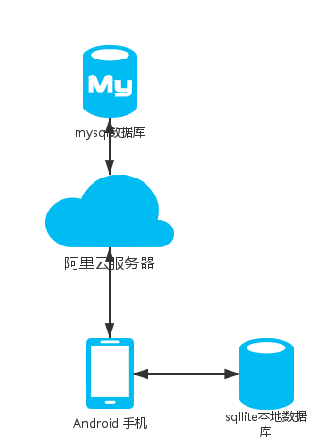

图4.1 Android设备、MySQL数据库与远程服务器，SQLite本地数据库关系

Android端采用CS模式（客户端/服务器）开发，CS模式最大的好处就是可以相对灵活实现各种预期的功能和特效，所受的限制为系统提供的底层功能或开发工具的限制，但是CS模式最大的缺点就是大部分功能新增、界面调整、逻辑变更需要更新客户端来实现。当然，通过良好的设计可以一定程度上实现不更新客户端来实现新功能、逻辑变更等，但相对来说在不升级客户端的情况下对架构设计要求较高。因为这次的设计不需要太多的功能更新与新增，而且考虑到BS模式的局限性，最终决定采用CS模式开发。开发环境选择用android studio，因为Eclipse已经被google 废弃更新，现在越来越多的新控件（android5.0等一系列新控件）都不再支持Eclipse。数据库则采用MySQL，因为MySQL的灵活轻便，而且免费开源，非常合适这次的开发。远程服务器选择阿里云服务器，阿里云服务器简单，便宜，可扩展性高，高安全，高稳定，高性价比的特点。而本地数据库，android 自身支持SQLite毫无疑问选择他。

Android的开发也主要由前端、后台、数据库组成。下面将主要介绍这这三个方面。

## 4.2详细设计

### 4.2.1后台设计

后台设计是整个系统中非常重要的部分，主要分成计划模块与用户业务模块两方面。

1. 计划模块设计

本应用主要以计划目标为指导，引导用户去达成目标。所以，计划是本应用的核心，所有的操作都将围绕完成计划而努力。在注册完成后必须新增计划，如果已经注册，就可以查看计划，查看的同时可以新增计划，完成计划，新增消耗／摄入热量，查看消耗／摄入热量记录。新增身材变化，查看身材变化趋势等操作。

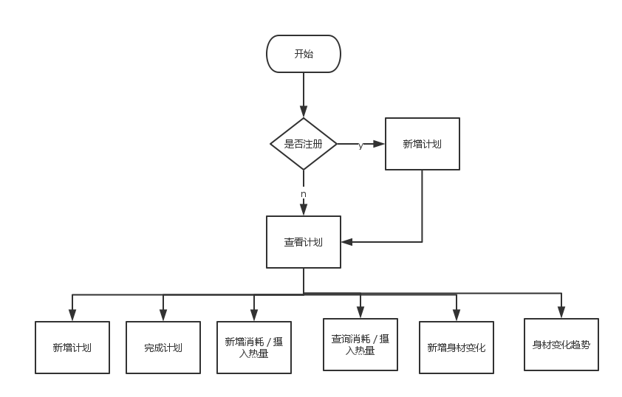图4.2计划模块流程图

1. **用户业务模块设计**

用户是以设备UUID 唯一值作为区分，也就以为着一台android 手机对应着一个账号，用户不需要手动去输入账号密码，由服务端判断这个帐户在数据库中是否有存在，有登陆，没有则进行注册。每个用户主要具有修改个人基本资料，查看BMI与基础热量消耗等个人健康数据，新增身材变化三个业务。首先介绍修改个人基本资料，每个人的身体状态并不相同，甚至可以说是千差万别。只有掌握每个用户的基本身体状况信息，才能精确计算出该用户的身体状况。查看BMI与基础热量消耗等个人健康数据，这些数据建立在准确的用户基本资料上，通过用户的准确资料计算出BMI，基础热量消耗，与健康体重范围，让用户了解自己的身体状况。新增身材变化，通过每一条身材记录的变化，用户能够直观的体现用户锻炼减肥成效。具有账户切换，进行测量，查询历史三个业务。

### 4.2.2客户端设计

前端将参考 全新的Android 5.0后的新特性 材料设计 （material design），透过实体的表面和边缘提供基于真实效果的视觉体验，熟悉的触感让用户可以快速地理解和认知这一动作。实体的多样性可以让我们呈现出更多反映真实世界的设计效果，但同时又绝不会脱离客观的物理规律。根据用户行为凸显核心功能，进而为用户提供操作指引。

（1）根据用户行为， 添加有意义的动画效果，有效地暗示、指引用户。通过动效，让物体的变化以更连续、更平滑的方式呈现给用户，让用户能够充分知晓所发生的变化。在实际应用动画上，更加贴近现实生活环境，在交互时及时反馈，转换场景上交互动画更加优美，连贯且有层次区分，而且不能脱离功能，而要服务于功能

（2）在样式基础上，要考虑不同的饱和度，达到不同的展现效果，用简洁对称的集合形状，并为矩形添加了圆角设计，使得矩形更加柔和。在图片配合文字时，尽量使用图片的原型性，不能失去图片的意义。

（3）在布局上，按下的状态时上浮的，这样显得更有层次，在适当的时候要考虑元素的z轴空间，z轴的深度表达出了层次关系，顶部的阴影表达深度，底端的阴影表达边界。

（4）在使用性上，至少要确保可触摸的元素大小至少有48*48像素，因为人的拇指最小的点击范围正好是48*48像素。在关键的文本信息处要有足够的对比方便读者阅读。

### 4.2.3数据库设计

1. MySQL数据库

本应用服务端数据库采用MySQL，随着用户的不断增加，数据量不断庞大，所以设计数据库的设计非常重要，要避免数据的冗余简练高效。并把数据库部署在阿里云服务器上，方便扩展维护。

（ 2）SQLite数据库

SQLite做为本地数据库，存放基本不易改变的数据，只做查询读取操作，以达到最高效率。

## 4.3应用实现

### 4.3.1服务端实现

应用中最主要的部分，整个应用都是围绕着达成计划目标而设定的，计划的各个操作都需要与服务端交互，这里将详细介绍。首先介绍一下网络传输的流程：

1. 连接网络准备
2. 与服务端进行交互首先需要建立连接，首先在manifest清单文件中添加请求网络连接权限



图4.3申明网络连接权限的实现

然后，要检测设备网络连接是否开启，先调用isNetworkAvailable方法来检查当前设备网络连接是否可用。

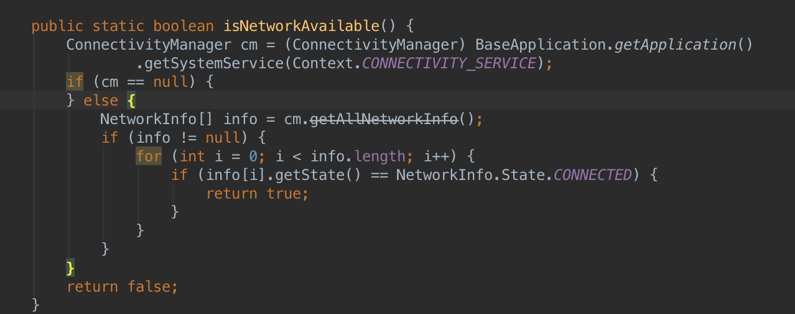

图4.4检测网络连接是否可用

如果这个方法返回false，那么网络未连接。如果返回true，那么网络连接成功。在以上步骤进行之后，Android设备就具有了连接网络的前提。

1. 请求网络

客户端通过http超文本传输协议向服务端发起网络请求，网络请求方式可以为post或者get请求。

（4） 服务端对数据处理

服务端用tomcat做为服务器，通过servlet 接收http 的post 和get请求，根据请求的接口与参数名称，对数据源进行处理，并通过JDBC连接数据库进行增删改查操作，并将处理的结果以JSON 格式返回给客户端

（5）响应网络请求

服务端处理完成后的数据，要将结果以JSON格式反馈给客户端处理。

### 4.3.2客户端实现

Android的客户端设计实现，android 是典型的MVC架构实现业务分离低耦合的处理实现。

V层：XML布局可以视为V层，显示Model层的数据结果。

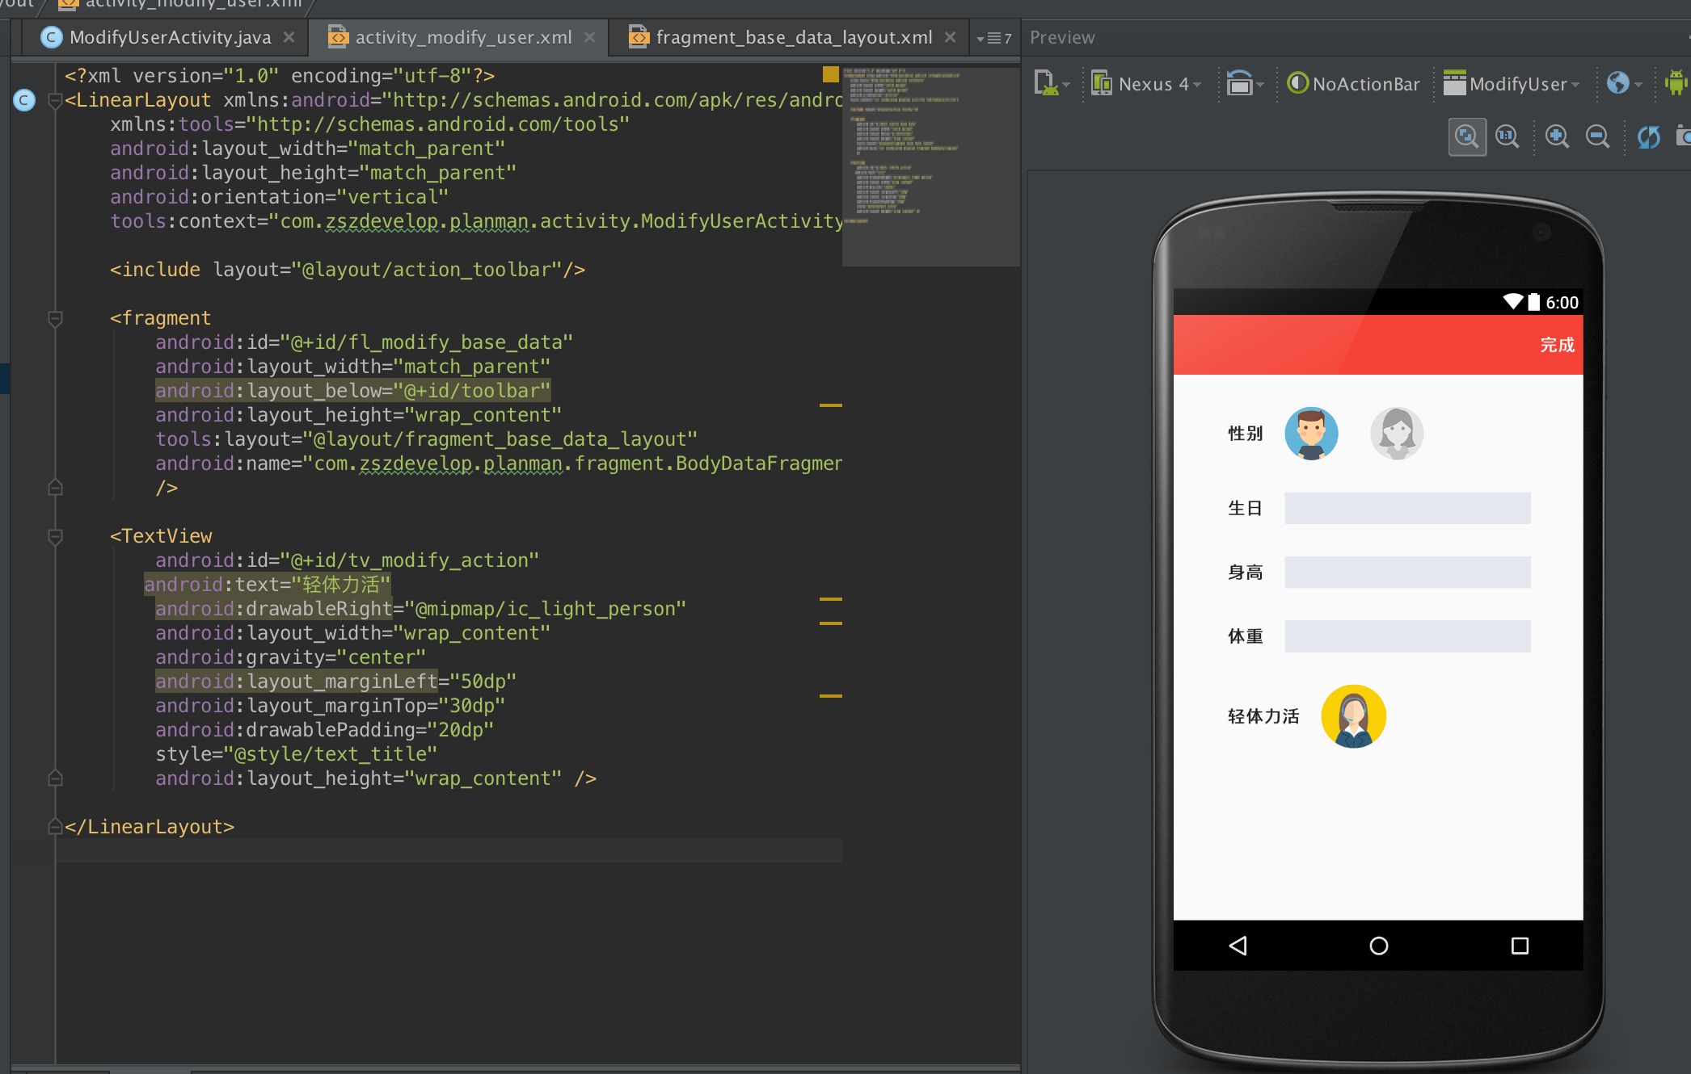

图4.5用户基本数据修改可视化界面

  C层：在Android中，Activity处理用户交互问题，因此可以认为Activity是控制器，Activity读取V视图层的数据，控制用户输入，并向Model发送数据请求。

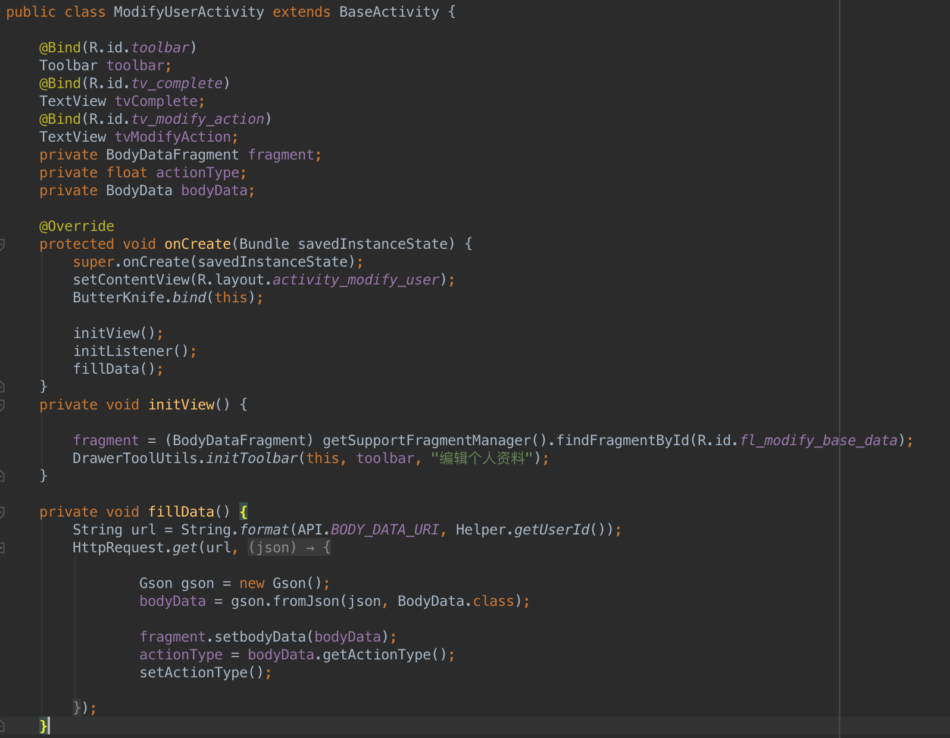

图4.6用户基本数据修改的activity 控制层数据

模型层（Model）：主要负责数据的操作

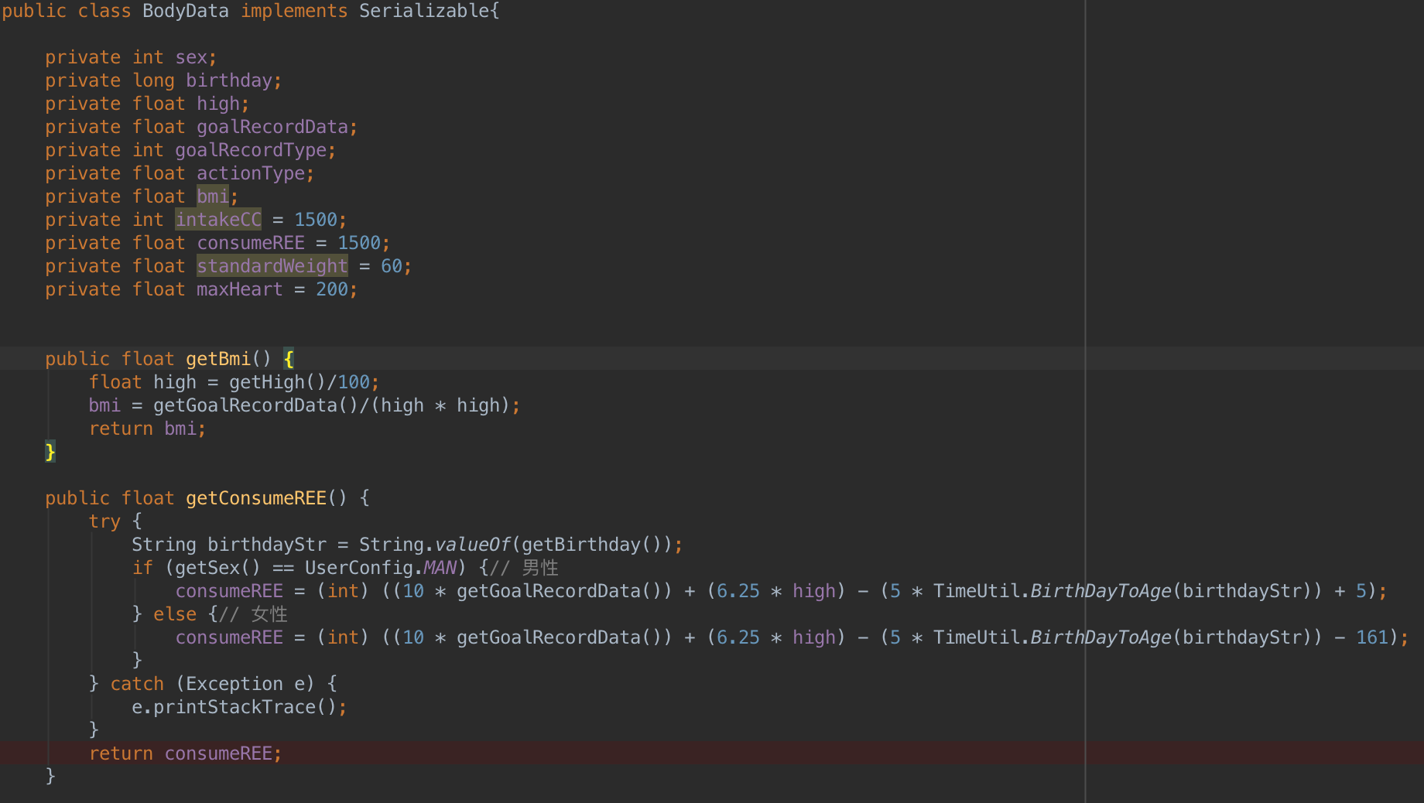

图4.7用户基本数据修改的model的模型局部代码

### 4.3.3数据库实现

数据库使用MySQL进行操作，下面以计划表为例介绍一下表的设计。

表4.8计划表

|  |  |  |  |  |
| --- | --- | --- | --- | --- |
| 名 | 类型 | 长度 | 小数点 | 是否null |
| GoalId | int | 11 | 0 | N (key) |
| userId | int | 11 | 0 | N |
| startGoal | Float | 32 | 0 | Y |
| stopGoal | Float | 32 | 0 | Y |
| startTime | VARCHAR | 20 | 0 | N |
| stopTime | VARCHAR | 20 | 0 | N |
| goalType | Int | 11 | 0 | N |
| goalStatus | Int | 11 | 0 | N |
| goalDescribe | VARCHAR | 255 | 0 | Y |

在计划表中，goalId 指的是该条计划的唯一标识，因此在表中设为主键，每一个userId对应着一个用户，在搜索计划时就是靠userId来寻找。startGoal 是计划开始前的身体状况，做为训练后成果对比。stopGoal是计划目标，所有的努力都是朝着这个目标前进。startTime计划开始时间，startTime计划结束时间，goalType为计划的类型，类型包括人们关心的体重，腰围等相关信息。goalStatus目标状态分为进行时和已完成状态，goalDescribe目标描述，发表对该健身计划的豪言壮志。

数据库被部署在阿里云上，所以可以在任何地区使用（之前部署在实验室中，只能通过局域网使用），在未来还计划租用商业专业服务器，使之成为一个真正具有实际开发意义的减肥健身的商业应用。

# 第五章 减肥健身应用系统的测试

## 5.1测试方案

对减肥健身应用系统的测试，就要模拟多个用户对减肥健身应用进行操作，按照用户操作流程对各种情况进行检测。主要分4个模块进行测试（1）用户中心模块测试，测试账号登陆，新增／修改个人基本数据（2）计划模块测试，测试新增计划，完成计划（3）身材模块测试，测试身材变化曲线，新增身材变化。（4）热量支出模块测试，测试查询食物／运动热量，添加摄入／支出热量。

## 5.2测试用例

表5.1测试用例表

|  |  |  |  |  |  |  |  |
| --- | --- | --- | --- | --- | --- | --- | --- |
| 编号 | 大分类 | 编号 | 小分类 | | 前置条件 | 测试步骤 | 预期结果 |
| 001 | 登陆检测 | 001 | 非第一次登陆 | | 用户当前手机曾经登陆过 | 进行登陆 | 登陆成功 |
|  |  | 002 | 第一次登陆 | | 用户当前手机未登陆过 | 进行注册 | 进行注册 |
| 002 | 新增／修改个人基本数据 | 001 | 新增个人资料 | | 用户刚刚注册 | 完成新增 | 用户进入添加计划页面，并可在个人健康状态中看到各种健康值 |
|  |  | 002 | 新增个人资料 | | 用户刚刚注册 | 未完成新增 | 直接退出应用，下次进入时再继续填写 |
|  |  | 003 | 修改个人基本数据 | | 用户已成功登陆，且连接网络 | 完成新增 | 个人健康状态中更新各种健康值 |
|  |  | 004 | 修改个人基本数据 | | 用户已成功登陆，且连接网络 | 未完成新增 | 个人健康状态中未更新各种健康值 |
| 003 | 新增计划 | 001 | 新增计划 | | 用户已成功登陆，且连接网络 | 完成新增 | 可在首页／我的计划中查询到新计划 |
|  |  | 002 | 新增计划 | | 用户已成功登陆，且连接网络 | 未完成新增 | 不能在首页／我的计划中查询到新计划 |
| 004 | 完成计划 | 001 | 计划未完成 | | 用户已成功登陆，且连接网络 | 点击完成计划 | 计划状态图标从进行中变成已完成 |
|  |  | 002 | 计划已完成 | | 用户已成功登陆，且连接网络 | 点击完成计划 | 弹出提示框说明已完成 |
| 005 | 新增身材变化 | 001 | 新增身材变化 | 用户已成功登陆，且连接网络 | | 点击完成新增 | 在对应的身材变化趋势图中可以看到新增的变化趋势 |
|  |  | 002 | 新增身材变化 | | 用户已成功登陆，且连接网络 | 按下返回键 | 不能在对应的身材变化趋势图中可以看到新增的变化趋势 |
| 006 | 查询食物／运动热量 | 001 | 查询到搜索的结果 | | 用户已成功登陆，且连接网络 | 输入要查询的食物／运动，并按下搜索键 | 页面出现相关食物 |
|  |  | 002 | 未查询到搜索的结果 | | 用户已成功登陆，且连接网络 | 输入要查询的食物／运动，并按下搜索键 | 页面出现未搜索到结果的提示 |
| 007 | 添加摄入／支出热量 | 001 | 添加摄入／支出热量 | | 用户已成功登陆，且连接网络 | 点击完成按钮 | 弹出保存成功，并在首页显示 |
|  |  | 002 | 添加摄入／支出热量 | | 用户已成功登陆，且连接网络 | 未点击完成按钮 | 没有保存，将不能在手机看到数据 |

## 5.3测试结果

进行登陆检测，当用户未登录过应用时，应用直接调转的是填写资料页面，且资料不完整不保存时，下次再进入时还是进入填写资料界面，符合预期效果

。

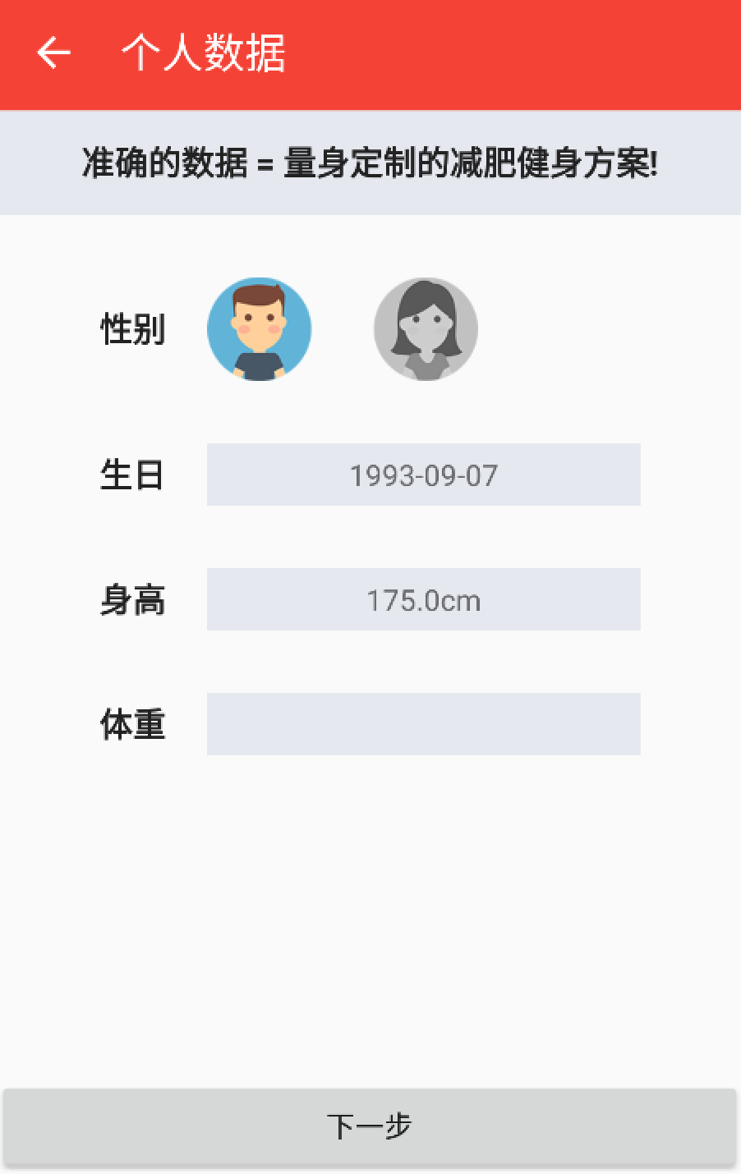

图5.2用户基本数据修改界面

当用户用户曾经登录过应用时，会直接进入首页，符合预期效果

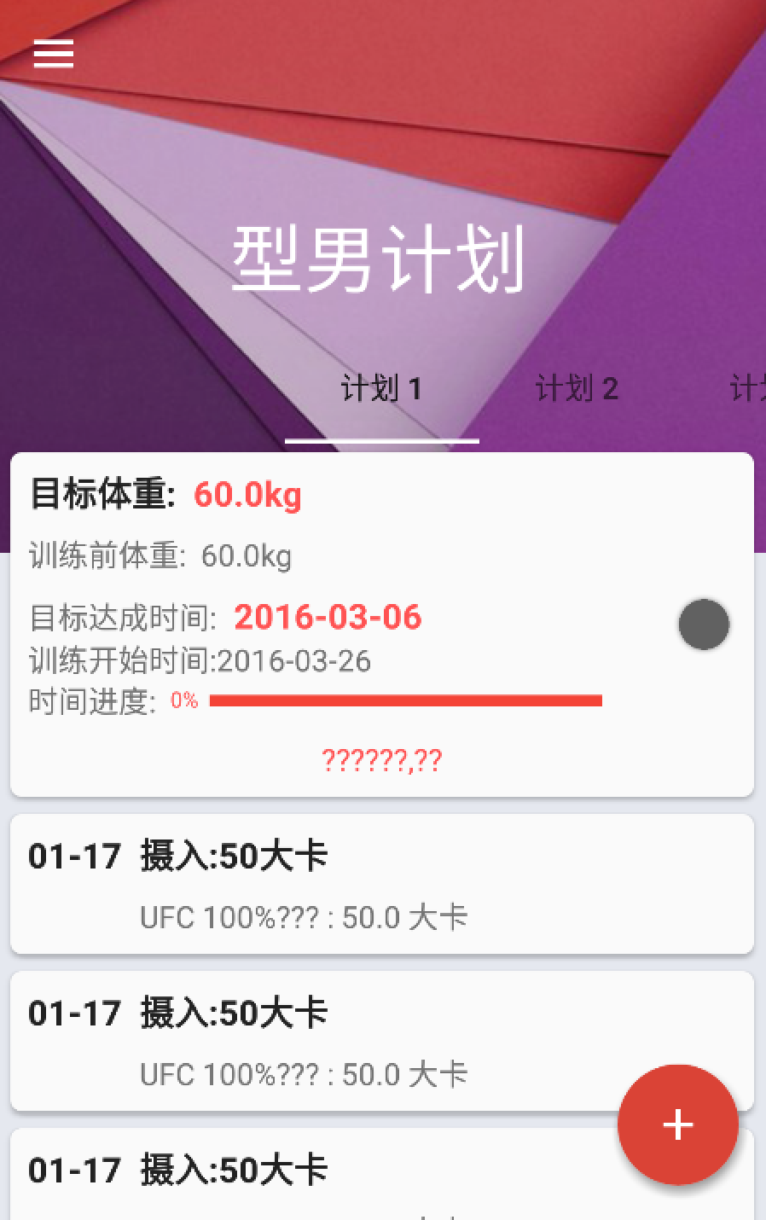

图5.3应用首页

修改资料完成是，可以看到个人健康数据的变化。符合预期效果

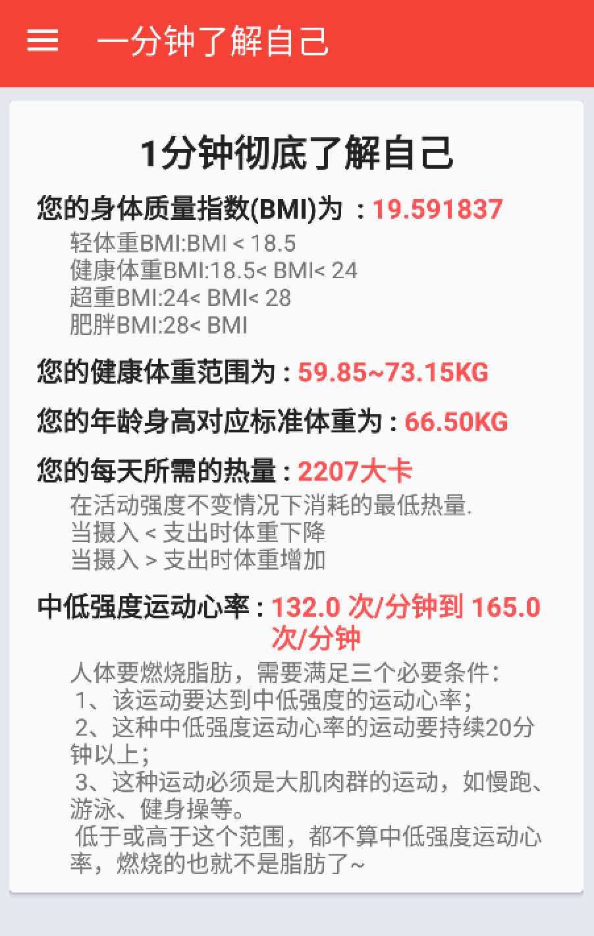

图5.4个人健康数据

新增计划后，计划列表和首页都出现了新计划

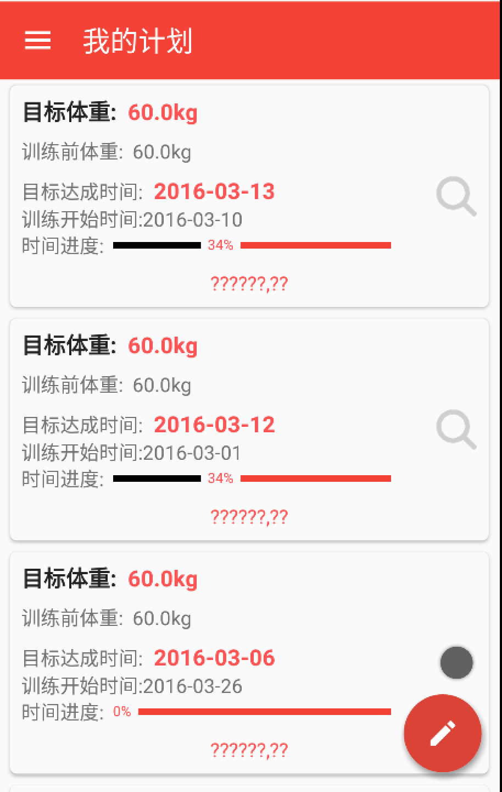

图5.5我的计划列表

添加身材变化后可以看见身材变化趋势，但是时间底部时间出现了异常

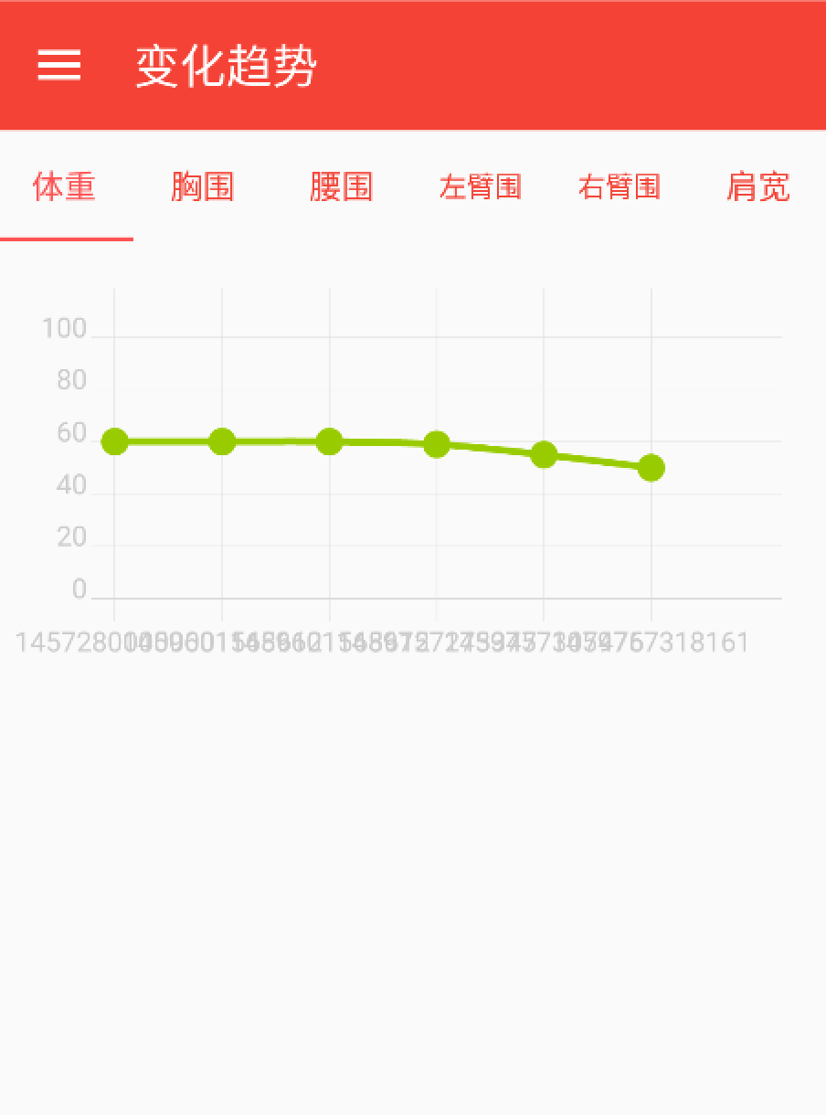

图5.6身材变化趋势

添加食物热量／运动热量，有查找到的时候，将查找到的食物／运动以列表形势列出来

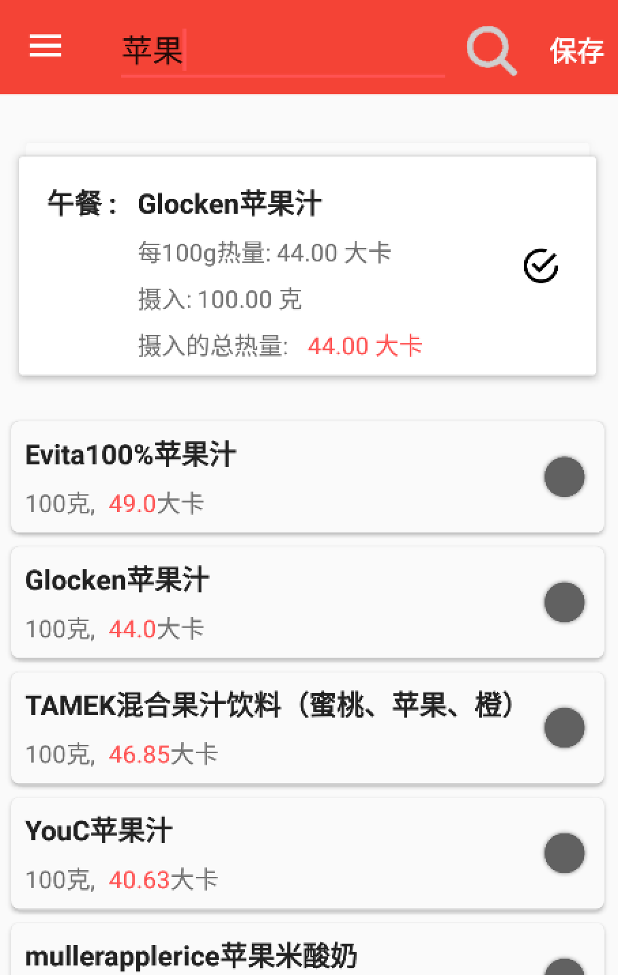

图5.7查询食物／运动热量

## 5.4结果说明

通过这次的测试可以得出结论，减肥健身应用系统的测试与预计结果完全一致。本应用能帮助用户短时间内达成指定目标，树立信息。这次的项目设计取得成功。

# 第六章 总结

本文针对当前市面的减肥健身应用存在的不足，研发了一款基于Android 平台上的新型减肥健身记录系统，本文先结合国内外文献，分析了当今Android和减肥健身应用市场的现状与不足后，提出了一个以计划为主导的方向，从客户端，服务端，数据库三处进行详细设计。最后研发出一个功能较为完善的减肥健身应用系统，与其它类型的减肥健身应用系统起到一个相辅相成的效果，以达成最大的减肥瘦身效果。

未来将不断完善该应用，让这个应用成为一款具有商业价值的产品，帮助更多人减肥瘦身。

# 参考文献

1. Cook M E, Stransky D L. METHOD TO SUPPRESS APPETITE AND REDUCE WEIGHT GAIN: US, US 20020150575 A1[P]. 2002.
2. 中国互联网络信息中心. 第 36 次中国互联网络发展状况统计报告[R]. 中国:中国互联网络信息中心, 2015. 10-12
3. Shabtai A, Fledel Y, Kanonov U, et al. Google Android: A Comprehensive Security Assessment[J]. IEEE Security & Privacy, 2010, 8(2):35-44.
4. zhangpeng. Material Design实现安卓应用的新界面[J]. 计算机与网络, 2015, 41(8):24-24.
5. Yang S, Hu J. Research and implementation of Web Services in Android network communication framework Volley[C]// International Conference on Service Systems and Service Management. IEEE, 2014:1-3.
6. 周全富. 运动减脂的生化分析和合理营养[J]. 西安体育学院学报, 2003, 20(6).
7. Mysql A B. MySQL: The World''s Most Popular Open Source Database[J]. World Wide Web-internet & Web Information Systems, 2006.
8. Thompson J F, Thames F C, Mastin C W. TOMCAT — A code for numerical generation of boundary-fitted curvilinear coordinate systems on fields containing any number of arbitrary two-dimensional bodies ☆[J]. Journal of Computational Physics, 1977, 24(3):274-302.
9. 郭宏志. Android应用开发详解[M]. 电子工业出版社, 2010.
10. Johnson R, Hoeller J. Expert One-on-One J2EE Development without EJB[M]. John Wiley & Sons, 2004.
11. 彭涛, 孙连英. 回调机制及其在Android应用开发中的应用[J]. 北京联合大学学报:自然科学版, 2013, 27(2):68-72.
12. 李香华. 单纯性肥胖的主要原因与运动减肥原理[J]. 湖南理工学院学报:自然科学版, 2001, 14(3):83-86.
13. Sumithran P, Proietto J. Ketogenic diets for weight loss: A review of their principles, safety and efficacy[J]. Obesity Research & Clinical Practice, 2008, 2(1):1-13.
14. Hung H V, Kobayashi M, Shaw R. Flood risk management for the RUA of Hanoi: Importance of community perception of catastrophic flood risk in disaster risk planning[J]. Disaster Prevention & Management An International Journal, 1992, 16(2):245-258.
15. 李蕾, 戚一峰, 郭黎,等. 运动减肥中运动强度确定依据的实验研究[J]. 上海体育学院学报, 2006, 30(4):50-53.
16. Abid A, Galuska D, Khan L K, et al. Are healthcare professionals advising obese patients to lose weight? A trend analysis.[J]. Medgenmed Medscape General Medicine, 2005, 7(4):10-10.

**The design and implementation of weight loss fitness program**

**Based on Android**

**123012012203 Zhang Shengzhong Tutor: Liu Shuqun**

**(Faculty of Software, Fujian Normal University, Fuzhou 350007)**

【**Abstract**】In recent years, with the rapid development of modern information technology, the continuous improvement of people's living standards, and people pay close attention to health and beauty pursuit, more and more people began to notice the importance of fitness to lose weight. At present domestic various weight loss fitness software also emerge in an endless stream, such as micro channel movement, the dodo, Nick+ running and so on. Through the software people learning to the many fitness method, how to exercise different parts and parts of different exercise brings a variety of effects. These excellent software become those can stick towards health and beauty are important tools for slimming, however, the function of software is very boring users insist that a period of time they gave up, with respect to the number of successful weight loss transformation occurs, lose weight number of unsuccessful but most. Based on this idea, we design the software is to help those who do not see change training, gradually lose stamina, difficult to adhere to exercise the people set a clear goal, in order to achieve the ultimate goal of a direction based on the Android platform fitness weight loss should be used. Its advantage is that the data can be analyzed and stored to allow users to better understand their own, intuitive to show the trend of changes in the trend of fitness test results, the establishment of short-term goals to establish a sense of mission so that users can really persevere. And the market weight loss fitness system to play a complementary effect, with the use of a greater effect can play.

【**Keywords**】 reduce weight,，plan， Android ,Java